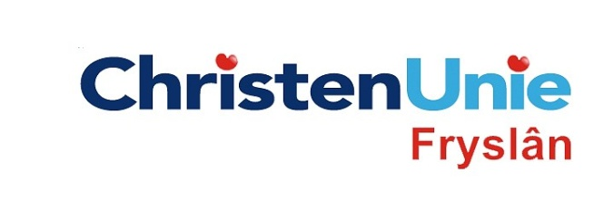
In te vullen door de griffier
motie nr.

paraaf

Agendapunt

MOTIE, ex artikel 29 Reglement van orde
Statenvergadering | 18 juni 2014
Agendapunt | Beleidsnotitie Weidevogelbeheer
De Staten, in vergadering bijeen op 18 juni 2014

gehoord hebbende de beraadslaging;

Constaterende dat
- Robuuste vogelgebieden in Fryslân belangrijk zijn voor succesvol weidevogelbeheer;
- het ontstaan van deze robuuste gebieden wordt bevorderd door vrijwillige kavelruil;
- in Fryslân het provinciale projectbureau vooral een administratieve rol vervult en niet proactief handelt om ruilverkaveling te stimuleren;
- er door LTO, DLG en het Kadaster een methode ‘verkavelen voor groei’ is ontwikkeld met als doel een snelle en goedkopere verkaveling;
- Groningen en Drenthe momenteel analyseren welke gebieden kansrijk zijn om aan te vliegen met de methode ‘verkavelen voor groei’
- deze methode ook in ander provincies met succes wordt gebruikt.

Verzoeken het college van Gedeputeerde Staten,

- Te analyseren welke gebieden in Fryslân zich lenen voor het inzetten van ‘verkavelen voor groei’ in Fryslân en de Staten hierover te informeren bij de behandeling van de landbouwnota.
en gaan over tot de orde van de dag

Indiener(s) | (fractie / naam / handtekening)  ChristenUnie, Anja Haga

